Drodzy Rodzice, Kochane dzieci!!!!
Czas wprowadzić wszystkich w wielkanocny nastrój!!
Chociaż sytuacja na świecie nie sprzyjają myślom o zbliżających się świętach, to my zaczynamy nowy temat „Wielkanoc”
W tym tygodniu chciałybyśmy, żeby dzieci całkowicie zapominały o izolacji i poczuły radosną atmosferę świąt wielkanocnych.
Życzymy wszystkim wesołej zabawy.
COŚ DLA MAŁEGO BADAWCZA
Skoro jest Wielkanoc, a jajko jest jej symbolem to postanowiłyśmy przygotować dla Was proste doświadczenie. Możecie je wykonać w dowolnym dla was czasie np.: podczas przygotowywania pisanek , robienia wypieków czy sałatek z dodatkiem jajka.
Wielkanoc to wspaniały czas, którym możemy poeksperymentować. Poza szaleństwem artystycznym i tworzeniem dzieł sztuki na skorupkach jajek, doświadczenia chemiczne i fizyczne ucieszą na pewno nasze dzieci. Będą mogły zamienić się przez chwilę w małych badaczy.
Zabawy eksperymentalne z jajkiem – zabawa ta jest wspaniałą okazją, aby dziecko poznało budowę jaka, jego strukturę, kształt, kolor, zapach oraz właściwości jajka za pomocą różnych zmysłów a także może przygotować pisankę.
Wcześniej z dzieckiem należy porozmawiać, Jakie zwierzęta znoszą jajka?, niech wymieni ptaki z gospodarstwa wiejskiego, które znają (kura, kaczka, gęś, indyk). Pokazać można dzieciom jak wyglądają jajka poszczególnych zwierząt i czym się one różnią (wielkością i kolorem), Poniżej umieściłam obrazki z jajkiem: (kury , strusia i przepiórki), ponieważ widać na nich doskonale różnicę w wyglądzie.

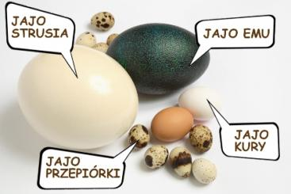
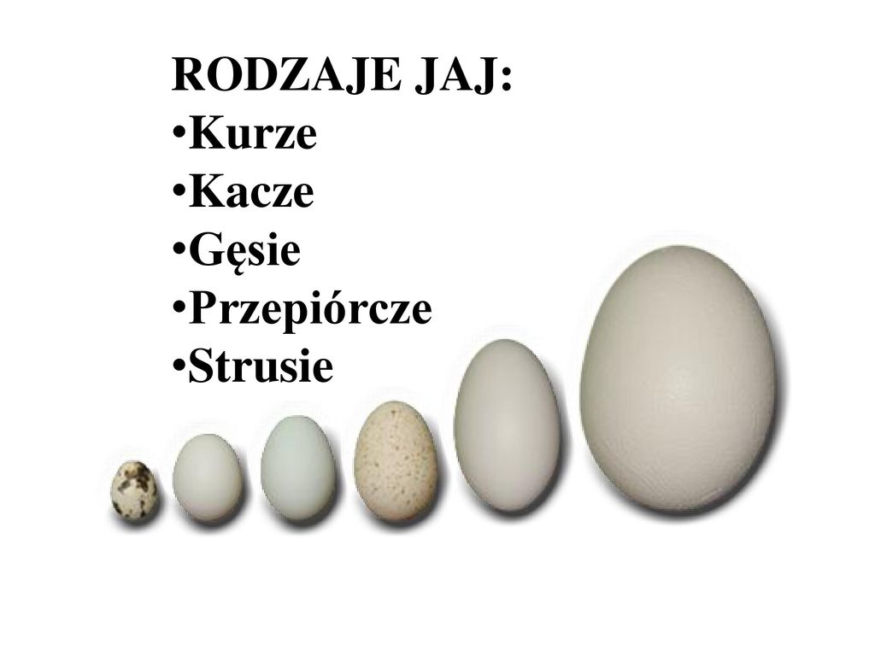
Drogi Rodzicu!
Zobacz eksperymenty w wersji filmowej: link do filmiku eksperymenty idealne dla dzieci:
ZABAWY Z JAJKIEM:
https://www.youtube.com/watch?v=dtsnC2am0_w
WIELKANOCNY MUZYK :OSLUCHANIE Z PIOSENKA
https://www.youtube.com/watch?v=qKY9oeELKn4

Wielkanocny artysta
Zapraszam i zachęcam do wykonania wspólnie pisanek. Bardzo proste do wykonania.
Potrzebne nam będą tylko różne kolory bibuły ( takie jak lubicie) oraz szklanki (słoiczki) z ciepłą wodą, lub zróbcie pisanki, kraszanki wg własnego pomysły .
Ja podsuwam takie proste pomysły:
Oto kilka sposobów, jak to zrobić:
I wersja:
Potrzebujemy bibuły różne kolory. Rwiemy bibułę na dość duże kawałki, tyle ile chcemy mieć kolorów. Owijamy nią jajko i otulamy. Następnie wkładamy do szklanki lub słoiczka z ciepłą wodą Niech się trochę pomoczy w tej wodzie.
Po dłuższym czasi wyjmujemy, odwijamy i czekay aż wyschnie i gotowe. Na koniec jeszcze, żeby się ładnie błyszczało smarujemy olejem – ale tu ostrożnie, żeby nie wymsknęło nam się z rąk.

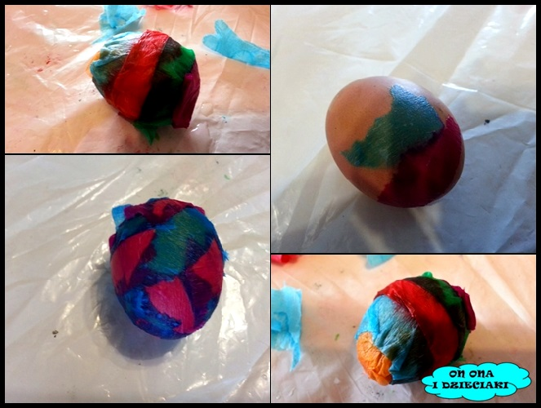

II wersja

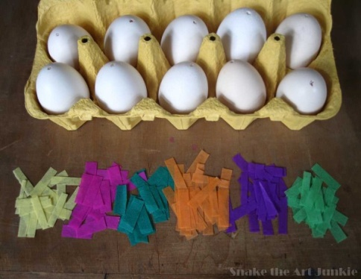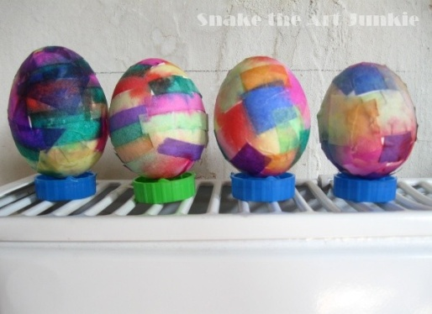
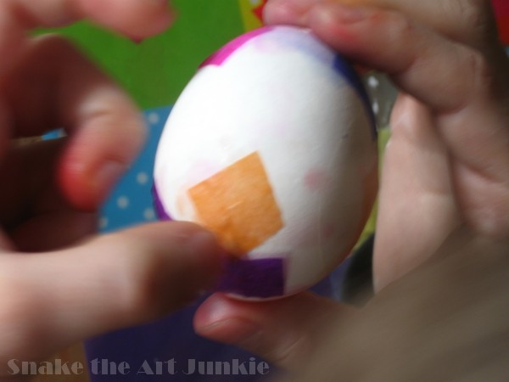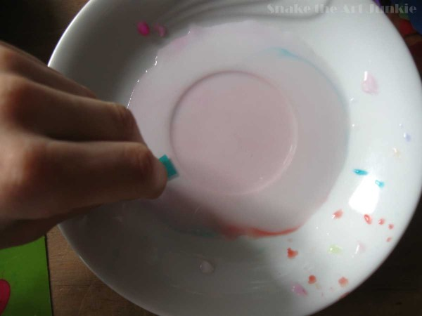

Tniemy bibułę na różne kształty, kilka kolorów. Teraz do dzieła! Sprawa jest prosta: w jednej
ręce trzymamy jajko, drugą ręką bierzemy po jednym kawałku bibuły, który wkładamy na
moment do wody przygotowanej na talerzyku. Następnie wyciągamy z wody i „przyklejamy”
na jajko. Bibułę układamy według własnej pomysłowości, dokładnie otulając. Ponieważ bibuła
jest mokra, bez problemu przyczepia się do skorupki. Już gotowe jajko kładziemy na
podstawce do jajek, jak mamy . (Jak nie mamy to stawiamy na kieliszku, tu na nakrętkach).

III wersja:
Lub inny sposób jest banalnie prosty: ugotowane jajko lub wydmuszkę malujemy gęstą farbą, jeszcze mokre posypujemy cukrem i brokatem.

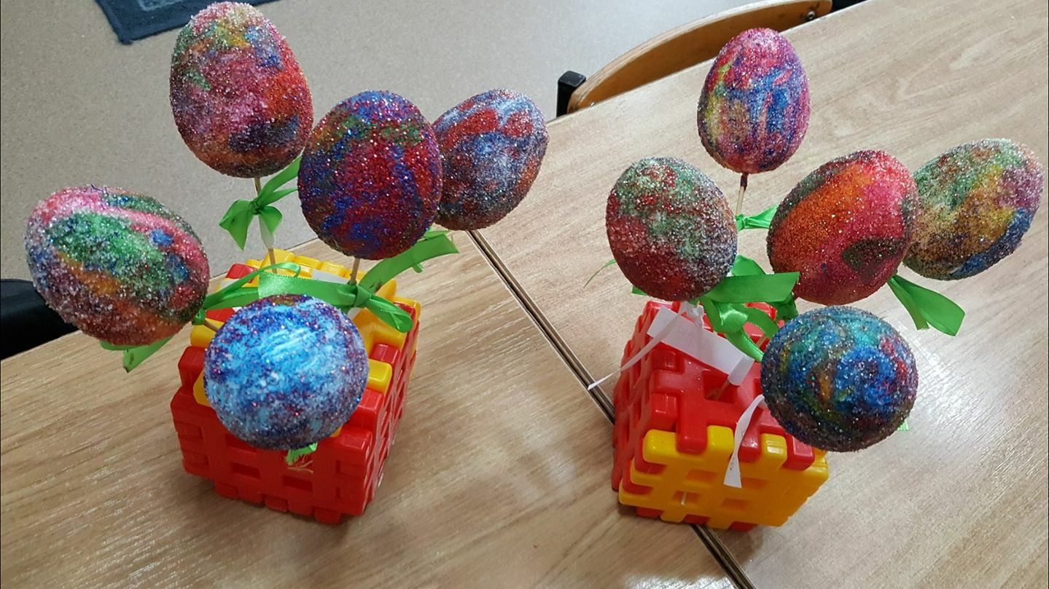

MIŁEJ ZABAWY !!!!

